Классный час о терроризме

«Мы обязаны знать и помнить …»

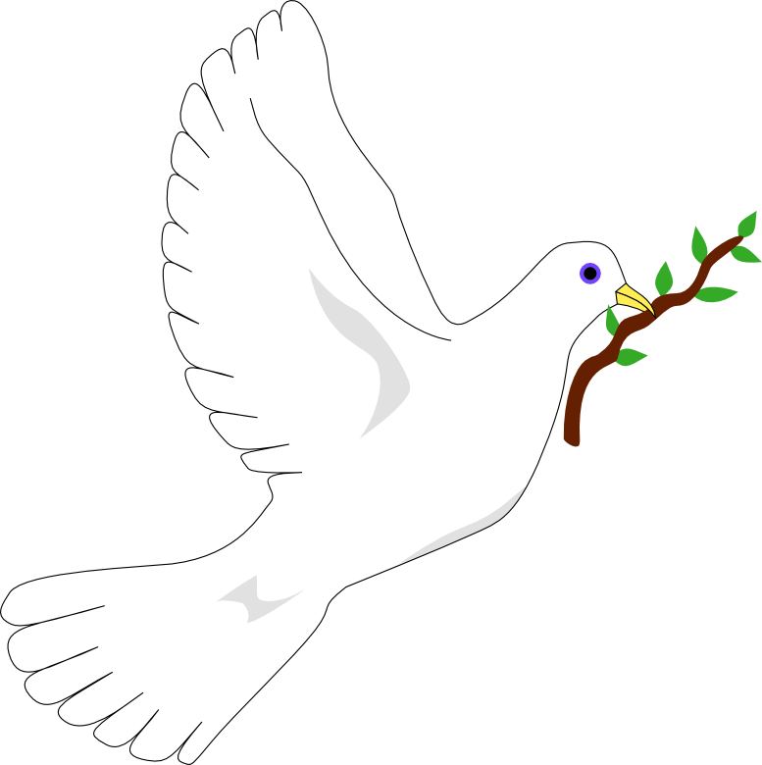

Подготовила учитель начальных классов :
Абдуразакова Мадина Магомедовна.

Цели:
1. Показать обучающимся на примерах событий в мире, что такое терроризм, каковы его последствия, какие возможные способы защиты от него существуют;
2. Показать на примерах реального трагического события в Беслане, что такое взаимопомощь, героизм, патриотизм, бдительность.
3. Воспитывать стойкость характера, чувство сострадания.

Ход мероприятия:
Господь всевышний !
Зло останови!
Невинных не унизив оправданьем
Не надо крови,
Дай нам всем любви
Сердца наполни
Счастья ожиданьем !
Разрознен мир…
И нестерпима боль…
Чем я могу помочь,
Найти причину?
Как излечить могу я эту хворь?
Чтоб выдрать с корнем
Подлую личину?

1. Слово классного руководителя.
Дорогие ребята !
Вас уже не водят за руку в школу, вы уже самостоятельно добираетесь до дома, ходите в магазины, ездите в трамваях, автобусах, троллейбусах. Каждый день вашей жизни приносит новые впечатления, знания, интересные события!
Но вы знаете, что в жизни бывают и огорчения, а иногда и горе: дорожные происшествия, пожары, ушибы, переломы и т.д. Об этом мы говорили с вами на классных часах.
А сегодня я хочу поговорить с вами об очень страшном горе, которое может случиться с каждым из нас в любом городе, в любой стране. Это терроризм.
Мы должны понять, что это такое, как правильно вести себя, если вдруг случится с тобой эта беда, какие есть способы защитить себя.
ТЕРРОР – в переводе с латинского- это «ужас» «зло», подавление, запугивание людей.
ТЕРРОРИЗМ –это убийства, поджоги, взрывы, захват заложников. Там, где террор, там смерть, искалеченные люди.
ТЕРРОРИСТЫ – это группа людей, которая совершает теракты. Это крайне жестокие люди, которые любыми способами хотят запугать нас.
Все они – преступники, хотя очень часто прячутся за красивыми словами. Но этим словам верить нельзя. Они совершают теракты. Их задача – подчинить государство, его органы, всю общественность, заставить их выполнить требования террористов и стоящих за ними лиц и организаций.
ТЕРАКТ не знает заранее своих жертв, ибо направлен против государства, но всегда при этом страдают люди.
К крупным терактам относятся события в Японии в метро в 1995 г (погибло-12 чел., было отравлено газом -5 тысяч чел.).
Взрывы жилых домов в Москве, Буйнакске, Волгодонске в 1999г (погибло более 300 чел.).
Атака захваченных самолётов башен Всемирного торгового центра в Нью – Йорке и здания Пентагона в Вашингтоне 11 сентябре В 2001г. ( погибло более 3 тысячи чел.) и много других страшных терактов.
Памятка (раздаются детям).
Что бы ни случилось, мы должны знать, как не стать жертвой террористов.
1. Быть осмотрительными (если увидели пакет, коробку, чемодан)
2. Какие действия надо применять при обнаружении подозрительных предметов (не трогать, не вскрывать, поставить в известность администрацию)
3. Если вы услышали выстрелы, находясь дома? Ваши действия? (не входить в комнату, со стороны которой слышаться выстрелы, не стоять у окна, позвонить по телефону 112)
4. Если прогремел взрыв. Ваши действия? (упасть на землю пол, если ранило, дождаться спасателей, оказать помощь)
5. Если оказались в заложниках. Ваши действия (помнить главное – остаться жить : не допускать истерик, не пытаться оказать сопротивление. Выполнять все команды. Ничего не предпринимать без разрешения, помните, что спецслужбы начали действовать.
2. Слово классного руководителя. Когда – то люди бережно хранили огонь, передавая его друг другу.
Огонь жизни был дороже всего. Так же передаётся из поколения в поколение свет подвига. Этот свет помогает людям жить, преодолевать трудности, делает их духовно богаче, чище и благороднее. Одним из таких подвигов стал подвиг детей, учителей, военных в роковом теракте в г. Беслане.
1 сентября 2004 года.
В тот день светило солнце жарко
И осень шелестела за окном.
День знаний начинался радостно и ярко,
Но стал для тысяч
Самым чёрным днём.
На линейку по поводу Дня Знаний собралось в североосетинской школе около 2000 чел. Террористы всё продумали, ведь по национальной традиции детей в школу провожают не только родители, но и многочисленные родственники, друзья. Их расчёты оправдались : только детей дошкольного возраста было около 130, самой младшей из них, Алине Сулеймановой, было 5 месяцев. Террористы ворвались на машинах во двор школы неожиданно и сразу стали стрелять и загонять людей в школу. 3 дня Беслан напоминал пороховую бочку. Люди всего мира следили за событиями, которые разворачивались в бесланской школе. 54 часа бандиты удерживали заложников, издевались над ними, морили голодом, не давали воды, угрожали и расстреливали одних, чтобы запугать других. В кабинете русского языка боевики устроили расстрельную комнату. Террористы ставили к стенке тех, кто вёл себя плохо – кричал или не слушал команд. Только в первый день таких оказалось 20 детей. В общей сложности, только вслушайтесь в эти страшные цифры: по официальным данным погибло 334 человека, из них – 186 детей, 17 учителей, 118 родственников, гостей и друзей, 13 бойцов спецназа, свыше 700 человек было ранены.

Стихи детей:
1.Снова дорога, снова опасность,
Снова вы думаете не о себе.
Люди в погонах!
Честь вам и слава! Мчались спасти вы бесланских детей!

Минута молчания.
2. Нам нужен мир!
Тебе и мне
И всем на свете детям.
И должен мирным быть рассвет,
Который завтра встретим.
Нам нужен мир!
Трава в росе
Улыбчивое детство.
Нам нужен мир,
Прекрасный мир, полученный в наследство!
Итог. Рисунки по теме «Мы против террора»

